金科智慧服务集团股份有限公司2026届招聘简章

- 企业简介
金科智慧服务集团股份有限公司（以下简称“金科服务”，英文简称“Jinke Services”）是全国领先的高品质第三方综合服务商。公司于2000年在重庆成立，并于2020年11月17日在香港联合交易所上市，股票代码9666.HK。
经过25年的稳健经营，金科服务已经发展成为独立的第三方综合服务集团，是国家A级纳税企业、国家级高新技术企业、重庆市优秀民营企业，蝉联重庆市民营企业百强，拥有100余项国家级专利及软件著作权；连续10年蝉联中国物业服务十强企业，在重庆、无锡综合实力位列第一，在成都、武汉综合实力保持前五，连续多年获得中国物业服务百强企业服务质量领先、满意度领先、科技赋能领先、中国区最佳雇主、中国饭店金星奖等多项殊荣。
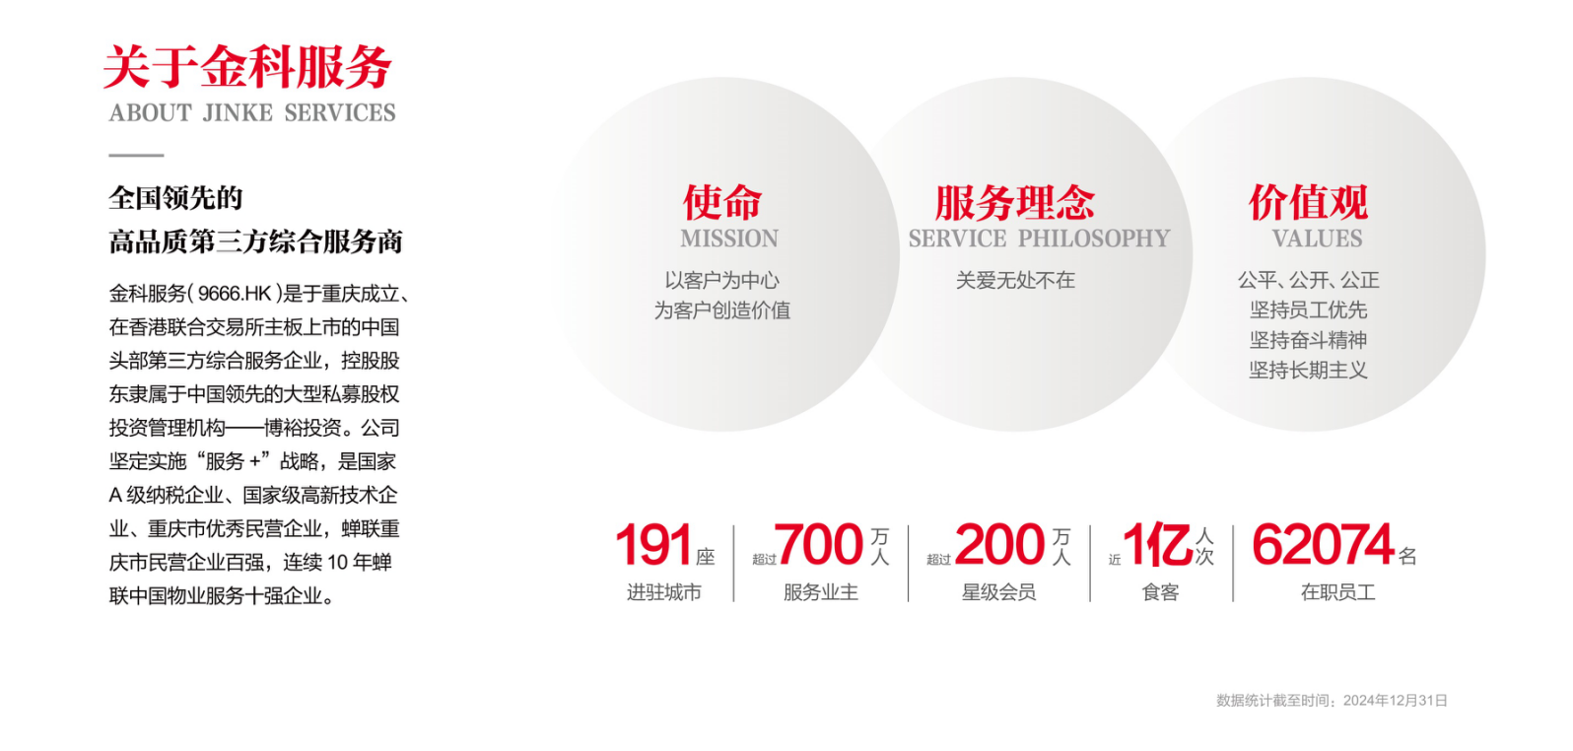

- 管理规模
截止2024年12月31日，金科服务已进入北京、重庆、无锡、杭州、武汉、成都、郑州、长沙等191座城市，服务近1800个项目，业务覆盖住宅社区、商业楼宇、高校医院、产业园区、中高端酒店、综合餐饮等，服务企业超过1000家，服务客户近1000万。
- 企业战略
金科服务坚定实施“服务+”战略，为多元的优质客户提供定制化的服务解决方案。
- 所获荣誉
国家A级纳税企业、国家级高新技术企业、重庆市优秀民营企业，蝉联重庆市民营企业百强，拥有100余项国家级专利及软件著作权；连续10年蝉联中国物业服务十强企业，在重庆、无锡综合实力位列第一，在成都、武汉综合实力保持前五，连续多年获得中国物业服务百强企业服务质量领先、满意度领先、科技赋能领先、中国区最佳雇主、中国饭店金星奖等多项殊荣。
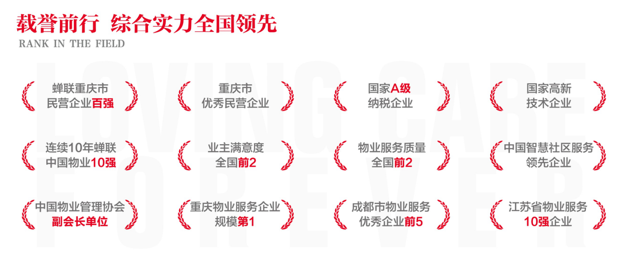

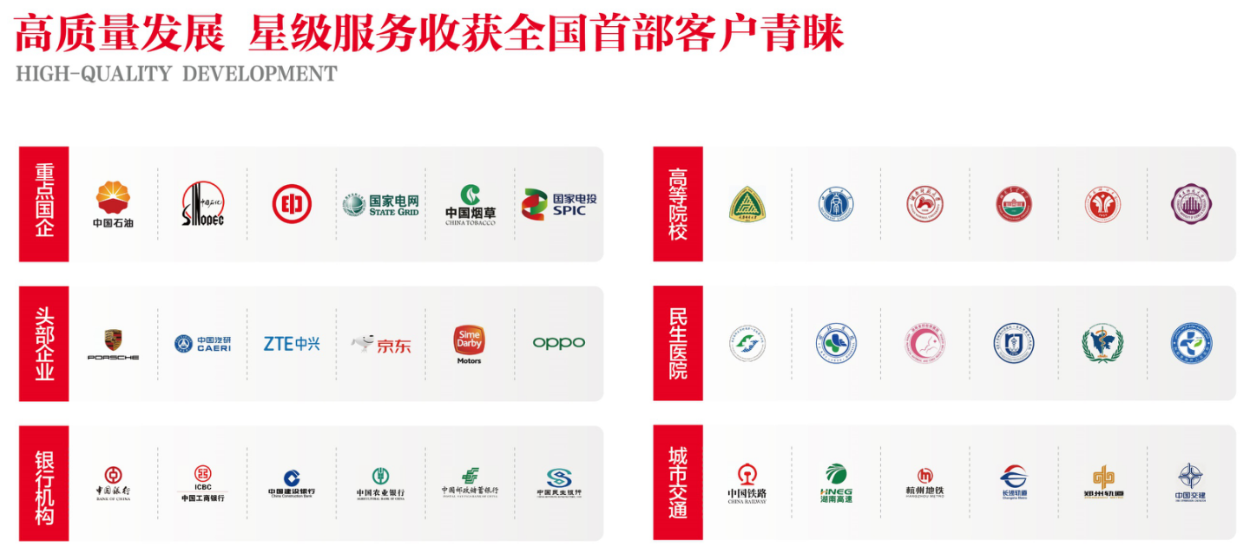
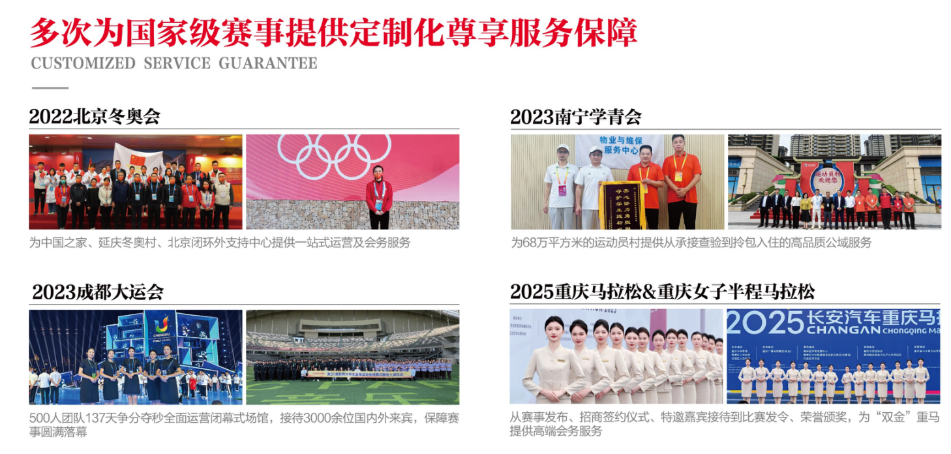
- 招募计划
- 星悦生
招聘对象：全日制统招本科及以上学历，2023届至2026届高校毕业生;
招募岗位：客户管理、财务管理、人力资源管理、品质管理、标书管理、行政管理、法律事务、数据运维。
- 星光练习生
招聘对象：全日制统招专科及以上学历，2023届至2026届高校毕业生;
任职要求：具备一年以上同岗位工作经验优先考虑。
招募岗位：工程管理、客服管理、秩序管理。
- 校招生专项培养方式
星悦生和星光练习生，作为企业重点关注的校招生群体，为其建立了定制化的成长路径，具体见下：
（1）星悦生成长路径
入职年限 |  | 星悦生成长路径
≥5年 |  | 领袖 | 中高层管理者
3-5年 |  | 总监/综合经理人 | 复合模块经理人
2-3年 |  | 经理 | 单模块专业经理
1-2年 |  | 主管 | 单模块专业主管
0-1年 |  | 专员 | 星悦生
（2）星光练习生成长路径
入职年限 |  | 星光练习生成长路径  （客户管理类/工程管理类/团餐服务类/酒店管理类/市场营销类等）
≥5年 |  | 领袖 | 片区负责人
3-5年 |  | 综合经理人 | 各事业部项目负责人
2-3年 |  | 经理 | 项目经理/专业经理
1-2年 |  | 主管 | 项目主管/专业主管
0-1年 |  | 专员 | 星光练习生

七、招聘岗位
- 客服管理岗位
岗位职责：
- 进行日常客户服务工作，包括：接受咨询、办理业务、受理报事、催收费等；
- 负责所管辖区域客户沟通、投诉类报事的跟踪、协调，控制投诉；
- 实施客户满意度的评估、获取客户需求，并提出改进、创新的建议及措施；
- 负责项目经营性业务宣传、执行。
任职要求：
- 2023至2026届统招专科及以上学历，物业专业或具备同岗位工作经验优先考虑。
- 具备良好的学习能力、沟通能力和自我管理能力；
- 熟悉基本的电脑操作、有一定的文字功底。
招聘人数，60人；
工作地点：重庆、四川、广西、贵州、云南、河南、江西、江苏、浙江、湖南、湖北
- 工程管理岗位
岗位职责：
- 全面负责工程维修班组的日常管理工作、负责外包团队管理、考核；
- 制定维修人员的工作程序和工作制度，监督、检查执行情况，通过不断的实践完善优化工作程序及管理制度，拟定工程维修班组周、月及年度工作计划，合理安排维修工日常工作，并监督、指导、考核其工作。
- 负责维修所需用品、备件的采购、申请、分配，并组织开展小区房屋修缮，设施设备的维修、养护、运行及管理工作（例如：配电设施设备、柴油发电机、给排水设施）。
任职要求：
- 2023至2026届统招专科以上学历，工程管理、设施设备管理、电气工程管理等相关专业或具备同岗位工作经验优先考虑；
- 具备沟通协调能力、应变能力、有较强的保密意识；
- 具备电脑办公软件操作能力；
- 招聘人数，60人；
工作地点：四川、江苏、贵州、广西、河南、山东等地。
八、员工福利
- 薪资福利：基本薪资、年终激励、餐费补贴、高温补贴、暖冬补贴、生日贺金、婚礼贺金等；
- 带薪假期：带薪年假、婚假、产假、丧假、三八节假等；
- 公司员工关爱服务：团建徒步、免费健康体检、节假日活动。
九、网申通道
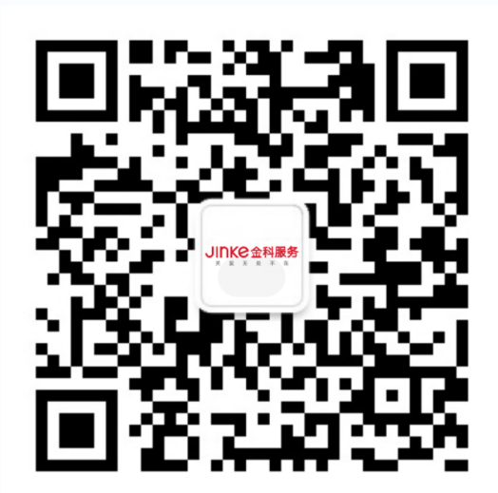
- 扫描上方二维码，关注“金科服务招聘”公众号——选择招聘信息——校园招聘投递简历
- 扫描下方二维码，进入投递简历。
